风陵渡中学纠错卷
时段： 11.29-12.5 学科： 数学(理) 年级： 高三 姓名：

1.已知$\left\{a_{n}\right\}$为正项等差数列，且$a_{5}+a_{7}=\text{12}$，则$a_{4}⋅a_{8}$的最大值为

A.$\text{24}$ B.$\text{36}$ C.$\text{72}$ D.$\text{48}$

2.已知函数$f(x)=\text{sin}\text{wx}⋅\text{cos}\text{wx}+\sqrt{3}{\text{cos}}^{2}\text{wx}−\frac{\sqrt{3}}{2}(w>0)$，直线$x=x_{1},x=x_{2}$是$y=f(x)$图像的任意两条对称轴，且$\left|x_{1}−x_{2}\right|$的最小值为$\frac{π}{4}$。若关于$x$的方程$f(x)+k=0$在区间$\left[0，\frac{π}{4}\right]$上有两个不同的实数解，则实数$k$的取值范围为

A.$\left(−1，1\right)$ B.$\left(\frac{\sqrt{3}}{2}，1\right)$ C.$\left(−1，−\frac{\sqrt{3}}{2}\right)$ D.$(−1，\frac{\sqrt{3}}{2}]$
3.已知椭圆的方程为$\frac{x^{2}}{a^{2}}+\frac{y^{2}}{b^{2}}=1(a>b>0)$，$A$为椭圆的左顶点，$B,C$在椭圆上，若四边形$\text{OABC}$为平行四边形，且$∠\text{OAB}={\text{45}}^{∘}$，则椭圆的离心率等于
Y
X
A
C
B
O
- $\frac{\sqrt{2}}{2}$ B.$\frac{\sqrt{3}}{3}$ C.$\frac{\sqrt{6}}{3}$ D.$\frac{2\sqrt{2}}{3}$

4．现有甲、乙、丙、丁4名学生平均分成两个志愿者小组到校外参加两项活动，则乙、丙两人恰好参加同一项活动的概率为

5．将A，B，C，D这4名同学从左至右随机地排成一排，则“A与B相邻且A与C之间恰好有1名同学”的概率是

6.安排甲、乙、丙、丁四人参加周一至周六的公益活动，每天只需一人参加，其中甲参加三天活动，乙、丙、丁每人参加一天，那么甲连续三天参加活动的概率为

7.已知半径为R的圆周上有一定点A，在圆周上等可能地任意取一点与点A连接，则所得弦长介于R与R之间的概率为________．

8．甲、乙两船驶向一个不能同时停泊两艘船的码头，它们在一昼夜内到达该码头的时刻是等可能的．如果甲船停泊时间为1 h，乙船停泊时间为2 h，则它们中的任意一艘都不需要等待码头空出的概率为________．

9.如图，矩形ABCD满足BC＝2AB，E为BC的中点，其中曲线为过A，D，E三点的抛物线，随机向矩形内投一点，则该点落在阴影部分的概率为________．
INCLUDEPICTURE "H:\\莫成程\\2021\\一轮\\数学\\人教A版(老高考)\\理\\L12-24.TIF" \* MERGEFORMATINET INCLUDEPICTURE "H:\\莫成程\\2021\\一轮\\数学\\人教A版(老高考)\\理\\做完改版\\WORD\\L12-24.TIF" \* MERGEFORMATINET INCLUDEPICTURE "H:\\莫成程\\2021\\一轮\\数学\\人教A版(老高考)\\理\\做完改版\\WORD\\L12-24.TIF" \* MERGEFORMATINET 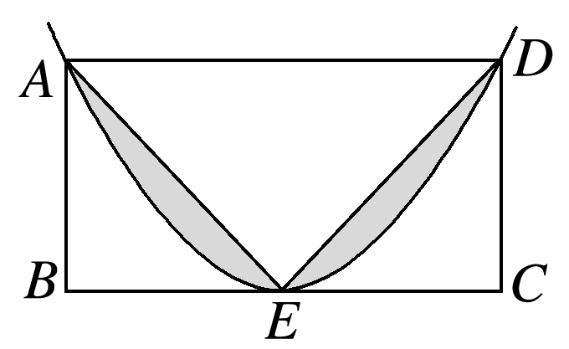

10.在棱长为2的正方体ABCD－A₁B₁C₁D₁中任取一点M，则满足∠AMB>90°的概率为

11.已知函数$f(x)=\left|x+1\right|+\left|2x−2\right|$.
- 解不等式$f(x)>5$;
- 若关于$x$的方程$\frac{1}{f(x)−5}=t$的解集为空集，求实数$t$的取值范围。

B
B
B
B
C
B
A

12.已知$f(x)=x^{2}−\text{ax},g(x)=\text{ln}x,h(x)=f(x)+g(x)$
（1）若的单调减区间是（$\frac{1}{2}$，1），求实数$a$的值；
（2）若对于$f(x)≥g(x)$公共定义域内的任意$x$恒成立，求实数$a$的取值范围。

